美国青贮管理的关键控制点

发布时间：2016-07-13 08:54:24 点击量：12 收藏
Bill Stone
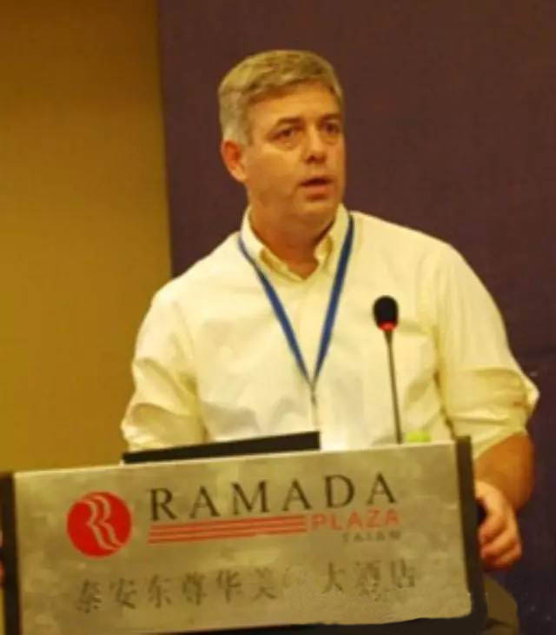
Bill Stone 博士美国达农威公司高级技术主管
康奈尔大学兽医学博士，美国达农威公司奶牛技术和现场服务高级技术主管，主要负责为美国和加拿大的一些牧场客户提供技术支持和服务工作。曾自己开设过一家咨询公司并为在美国纽约中部的牧场提供有关奶牛营养和饲养管理方面咨询业务，参与了美国奶牛养殖职业培训(PRO-DAIRY)项目。比尔·斯通博士的研究关注点和业务擅长主要包括：牧场粗饲料的管理、瘤胃酸中毒和寻找减少饲喂程序变化的有效方法。
粗饲料对奶牛生产非常重要，而玉米青贮大概占所有粗饲料里面的60%～70%。如果我们考虑到牛的产奶量，还有扣除饲料成本的收益，以及奶质健康，没有一个饲料比玉米青贮更重要。好的青贮管理能改善粗饲料品质。建议大家定期召开一次青贮管理的会议，讨论怎样才能做更好的青贮，针对影响青贮品质的各种条件展开讨论，包括收割的时间，收割的干物质百分比，发酵的基本原理，是否要加青贮接种剂。

一、制定粗饲料目标
评价高品质粗饲料指标包括中性洗涤纤维含量、干物质比例、气味(乳酸、乙酸、丁酸等)、草颗粒长度和铁含量等。推荐的中性洗涤纤维比例苜蓿为40%，禾草48%，玉米也是40%。针对不同的草，干物质不同。为了减少梭状芽孢杆菌发酵，建议干物质在34%左右，一般应在34%-41%之间。玉米青贮强调整株玉米的干物质的含量。一般范围在33%到36%之间。如果水分比较干，它的挥发性脂肪酸产量会比较低。理想的青贮乳酸应小于35%，乙酸小于1%～2%。针对切割的长度，如果已经做完青贮之后，后面很难再去做改正。但是一个基本的原则是用宾州筛上层比例8～15%，上两层比例大于55%。同时我们要考虑到，日粮里面有多少的百分比是粗饲料。另外，因为土壤里面有很多我们不想要的生物，如果我们在收割的时候，有污染到一些土壤，通常发酵就没有那么好。一般来讲，我们希望里面的灰分不要太高，或者说铁的含量小于200ppm(根据区域不同，数据有所差异)。
表1 高品质粗饲料的特征
测量指标 |  | 粗饲料的种类
 |  | 苜蓿 | 禾草 | 玉米
中性洗涤纤维，% |  | 38～42 | 48-55 | 37-42
干物质，% | 窖 | 34-41 | 32-38 | 33-36
干物质，% | 塔 | 34-41 | 34-40 | 33-36
干物质，% | 袋 | 34-41 | 32-40 | 33-36
气味 | 远闻没有或微小气味；近闻稍微刺鼻，好闻。
乳酸 | ＜35%DM，6-8%的乳酸；＞40%DM,3-4%乳酸
乙酸 | ＜1-2%；乳酸：乙酸＞2.5:1（*L.buch.）
丁酸 | ＜0.1%
总挥发性脂肪酸 | ＜10%
草颗粒长度 | 宾州筛上层比例8～15%
草颗粒长度 | 上两层比例＞～55%
铁 | ＜200ppm（根据区域不同，数据有所差异）

二、收获青贮玉米的注意事项
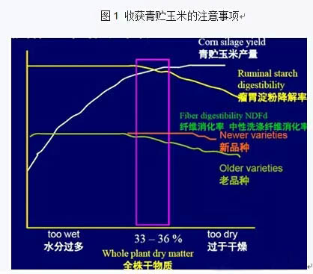
玉米青贮兼具粗饲料与谷物，一个好的玉米青贮可能里面有一半都含有谷物。我们国内的大部分青贮玉米收割时太湿，淀粉的含量比较低。因此，我们必须在精料里面补充一些玉米面。如果太干，它的产量会增加，这是因为在比较干的状态下，玉米的玉米穗能够增加干物质。同时，它的瘤胃淀粉降解率会下降。所以我们的目标是在33%-36%，这一段产量较高，瘤胃降解率也比较高。
总之，理想玉米青贮干物质为33～36%, 30～37%为可接受范围。如果收割时太湿，会导致产量低、淀粉含量低、增加渗出物及能量损失等。如果太干，比如说达到40%的干物质，那么它的淀粉消化率会降低，这时玉米的加工处理就变得比较重要，甚至青贮压实需要做得更好。

三、切割长度
在美国多数玉米青贮设定的切割长度为1.91厘米。当粗饲料的干物质增加时，作物的加工处理包括切割长短变得重要。在中国的多数牧场还没有配置青贮加工处理专用机械。如果没有这种设备，干物质至少在30%以上。

四、接种剂及酸
图2 青贮发酵阶段
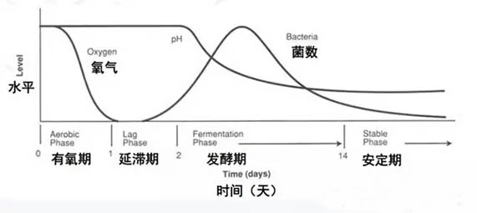
青贮发酵时，氧气快速的下降，然后细菌增加，酸碱值下降，因此为了减少氧气在这里面所造成的损失，我们的压实非常的重要。

1.使用接种剂的效果
美国堪萨斯州立大学做了很多有关于接种剂的研究，在不同的青贮窖采用了很多的样本，通过对比超过200个青贮或青贮窖，我们看到90%以上的实验显示添加接种剂有正面效果。这些都是前端接种剂，有助于在前面几天发酵的作用。但很多人考虑接种剂的价格较贵，仍在考虑是否使用接种剂。但以今日高价饲料原料来计算，使用接种剂要增加更多收益。

2.使用接种剂的其它考虑
接种剂有很多，有固态和液态的，如果收割的粗饲料干物质比较干，一般会用液态的接种剂。使用接种剂时，液态接种剂适用于干物质超过40%的粗饲料。当然我们建议使用接种剂必须在切草机，风机或装袋时使用，这样效果才能够均匀分布，如果你只是把它丢在上层，则不会均匀分布;同时需咨询研究及品控程序;还要保持微生物存活。最后，需要说明的是，用接种剂只是增加成功几率，如果其他步骤做不好，还是不可能因为使用接种剂成功。所以我们要使用接种剂的程序并不是一个绝对的保证，但是如果每一个步骤都正确的话，接种剂会有些正面的效果。

3.后端接种剂
上面讲的前端接种剂是在发酵前面的过程，下面说一下后端接种剂，特别像布氏乳杆菌，它是在前面乳酸开始发酵之后，后面再来生长，主要是把乳酸转变为乙酸和丙酸，乙酸和丙酸是比乳酸更强的霉菌及酵母菌抑制剂，因此即使在开窖时也能避免霉菌的损坏。同时，青贮保存时安定的时间也会比较久。
在美国有很多的农民同时使用前端接种剂和后端接种剂，来保证前面的发酵成功，以及后面开窖之后能够尽量避免霉菌污染，或者是保存期可以更长。所以如何使用前端接种剂和后端接种剂，需要根据牧场自己的情况来决定。如果牧场的青贮管理非常好，现取现用，或者夏天使用它也不会发热，这样可能就只需要使用前端的接种剂。如果你有TMR发热的问题，或者你的青贮窖面管理不是很好，那么我们会建议你同时使用前端和后端的接种剂。

4.缓冲丙酸产品及复合酸
另外一种方法是直接喷酸而不是使用接种剂。一般来讲是用丙酸或者乙酸，在切的时候直接喷上。丙酸比乳酸抑制霉菌的效果较好。产品通常以复合酸形态贩售(丙酸，乙酸，山梨酸)。如果我们直接喷丙酸，大概我们会喷2镑的量，一般是60%的浓度，所以实际上我们喷了1.2镑。如果采用后端接种剂，发酵的过程中，它会产生大概14镑的乙酸或者是丙酸。看起来，用后端接种剂它会产生更多的酸，但是我们必须要注意，在一开始发酵的过程中，后端接种剂其实是在乳酸产生之后，再把乳酸转变为乙酸跟丙酸。因此，发酵开始时，丙酸和乙酸的含量是非常少的，如果你直接喷了丙酸，可能会控制一些不好状况的发生。由于我们的很多实验是在实验室或者学校里面完成的，但是在牧场，充填的时间有时候超过我们想象，所以建议应该在前面还是要加上这些酸，可以帮助我们保存得更好。

五、压实和覆盖

1.压实
图3 压实密度对干物质损失的影响
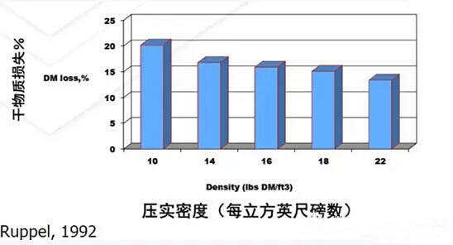
从图3可以看出，压实的密度，每立方英尺压的磅数，密度越高，它的干物质损失越少。
Holmes(1999)调查显示，牧草青贮青贮窖密度(87个青贮窖)平均=237.6千克/立方米 (14.8 磅/立方英尺);玉米青贮青贮窖密度(81个青贮窖)平均 = 232.8千克/立方米(14.5 磅/立方英尺)。
影响青贮密度的因素主要有拖拉机重量，我们有多少重量压在青贮上面;来回压多少次，每堆青贮压实的时间;每层压实时的厚度;作物干物质和窖高等。
制作青贮时建议实行逐步楔形法，这样可以降低填窖时间，尽快完成楔形堆。青贮压实时需使用多个拖拉机，连续不断的压实，压实过程中尽量不要中断。
图4 半干青贮窖密度
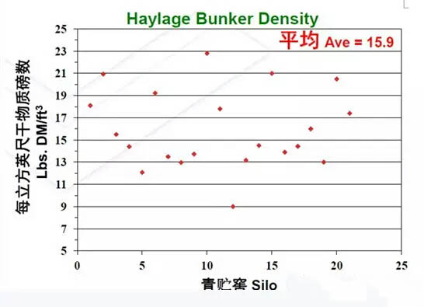
图5 玉米青贮窖密度
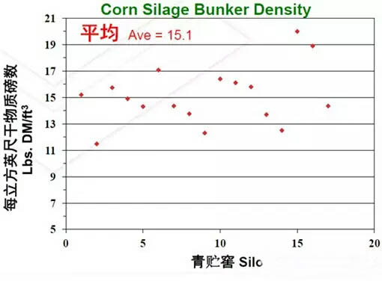
半干青贮窖的密度，平均在15.9磅左右(255.2千克/立方米)。特别是其中有四个牧场，有三个牧场是在21磅左右(337.1千克/立方米)，还有一个达到23磅(369.2千克/立方米)。所以如果你可以从15磅的压力密度(240.8千克/立方米)达到21磅的话，那么就可以减少5%-6%干物质的损失。玉米青贮窖的密度，只有两个大于19磅(305千克/立方米)，大多数都在15磅甚至不到15磅。主要的是因为我们在生产青贮时候，玉米青贮运到的牧场速度比苜蓿青贮要快得多，我们又没有足够的拖拉机来回的压，所以相对来讲压得密度就比较低。
有一个简单的计算青贮密度方法，就是用你的拖拉机的重量/800就等于每小时可运送至青贮窖的吨数，这个吨是指美吨，一个美吨等于909公斤。所以一个4400磅的拖拉机，大概每小时可以运送55美吨(50公吨左右)的青贮到这个窖里。

2.覆盖
青贮充填完成应立即覆盖，可以选择密度比较高强度的薄膜，用两层或低透氧性塑料。当下雨无法继续收割时盖上塑料布。在周围用一些胶带，这样用塑胶膜覆盖的时候，不会因为边缘比较锐利，而把胶布给破坏。现在有些革命性的塑胶布，原来可能通透是4000，现在只有100，是原来的1/25。这种产品叫做Saristo(赛瑞斯淘)，用上这样的胶布，损坏率就比较低。因为它对紫外光比较敏感，会被破坏，因此，先铺上之后，最后才铺上一般的塑料。另外，虽然做了覆盖，还需要定时的去检查塑料布或袋子有没有破。当然有时候受损可能是因为风太大所造成的，所以如果在上面盖上几个轮胎是有帮助的。现在青贮窖内墙铺上塑料布也越来越普遍。

3.窖面的管理
图6 青贮窖面发热
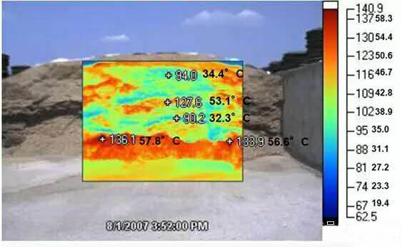
图4是一个比较差的窖面的管理。我们用红外光的照相机照的时候，能看到中间是32.3摄氏度，而接近地面处达到58摄氏度，这就已经造成一些损坏。此系因取料是从下往上，而不是从上往下，让氧气进去的话，那么空气会容易穿透，然后过于发热。
所以保持窖面光滑，可以减少空气穿透及温度变异。下面是一个取料机。但是如果你今天没有这种取料机，其实你可以用一般的装载机。另外一个是这种带耙取料机。用这样的带耙取料机可以从上往下取料，不会破坏它整个的结构。
取料机
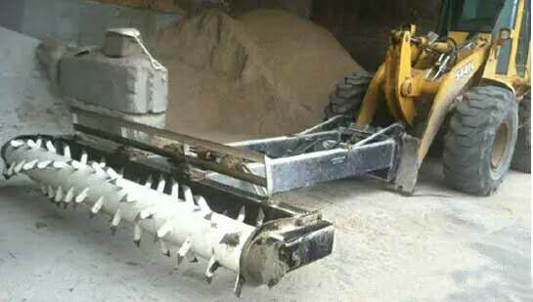
六、总结
高品质粗饲料是奶牛高产和牛只健康的关键要素，因此我们必须重视青贮饲料的制作。青贮制作是一套繁杂的程序，制作出来的粗饲料品质差异很大，所以牧场经理应能控制青贮制作的多数要点，除了气候不能控制之外。同时，建议定期召开自己的粗饲料管理会议来帮助您的牛场改进粗饲料品质。
(本文根据Bill Stone博士在第四届奶牛粗饲料大会讲课整理。)

